《操作系统原理》实验报告
------实验一 shell模拟
年级： 2022级 班级：智算大类十二班 学号：3523403837 姓名：邢俊杰
- 实验题目及要求
(1)题目：编写一个Linux下的简单shell
(2)要求：实现运行原生的Linux系统，在代码sh.c的基础上完善代码，实现输入输出重定向>、<，管道|等命令要求的简单shell
二、设计说明
(1)功能：用于实现输出重定向、输入重定向和管道功能。
(2)结构：代码分为三个结构：在输出重定向中，我们打开一个文件，然后调整进程的stdio文件描述符以便该进程从或向这个文件读取或写入数据；在管道中，我们创建一个管道，然后调整进程的stdio文件描述符以便左边的命令从管道的读取端读取数据，右边的命令向管道的写入端写入数据。
(3)原理：核心原理在于使用系统调用和文件描述符重定向来实现输出、输入的重定向，以及通过管道实现进程间通信。这样，就可以模拟一些基本的 shell 功能，例如将一个命令的输出传递给另一个命令，或者将输出写入到文件中。
三、编译、运行、测试说明
1.准备源代码：将您的代码保存在一个以 .c 为扩展名的源代码文件中，比如 sh.c。
2.打开终端：在Linux系统上打开终端。
3.使用编译器编译代码：使用gcc来编译代码。使用./a.out来验证代码的正确性。
4.运行可执行文件：一旦编译成功，可以运行shell , 这将启动简单 shell，并可以开始输入命令和测试功能。
四、实验过程
（1）执行简单命令
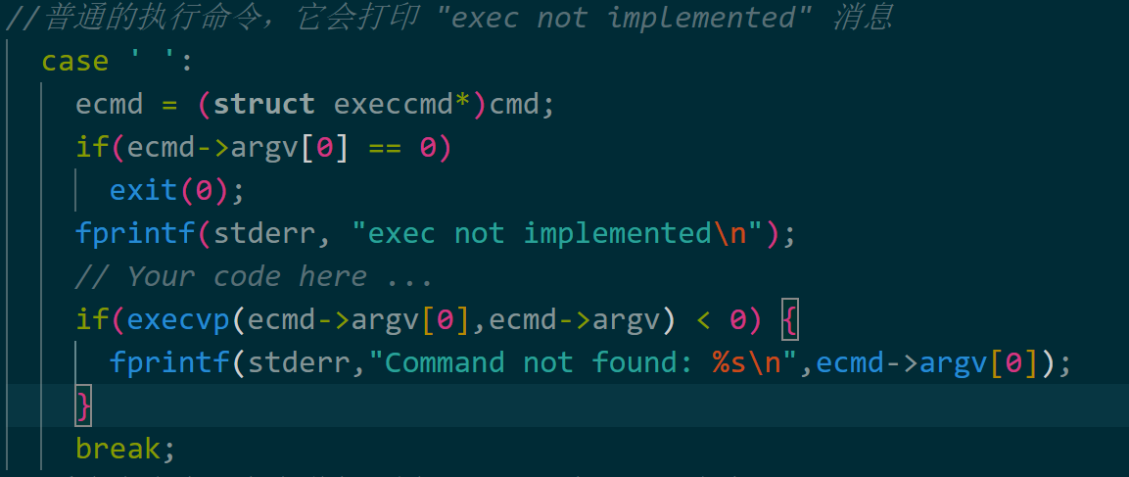

通过修改runcmd中case ‘’中的代码使函数可以执性用户输入的命令，并且在执性失败时会提示打印信息。
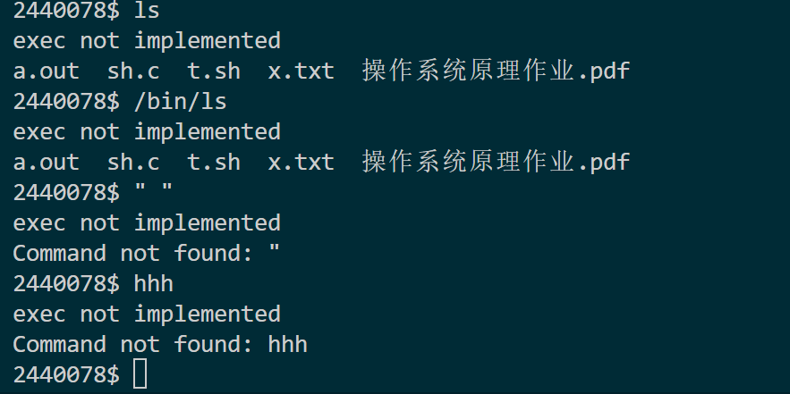
测试成功，在找不到命令时会提示
- 输入输出重定向
重定向命令，它会递归调用 runcmd 来处理子命令，在原有的runcmd代码中解析器已经可以识别<和>符号，实现其功能，我们需要打开一个文件，然后调整进程的stdio文件描述符以便该进程从或向这个文件读取或写入数据，在这个过程中，我们使用open跟close来打开关闭文件以完成输入输出流
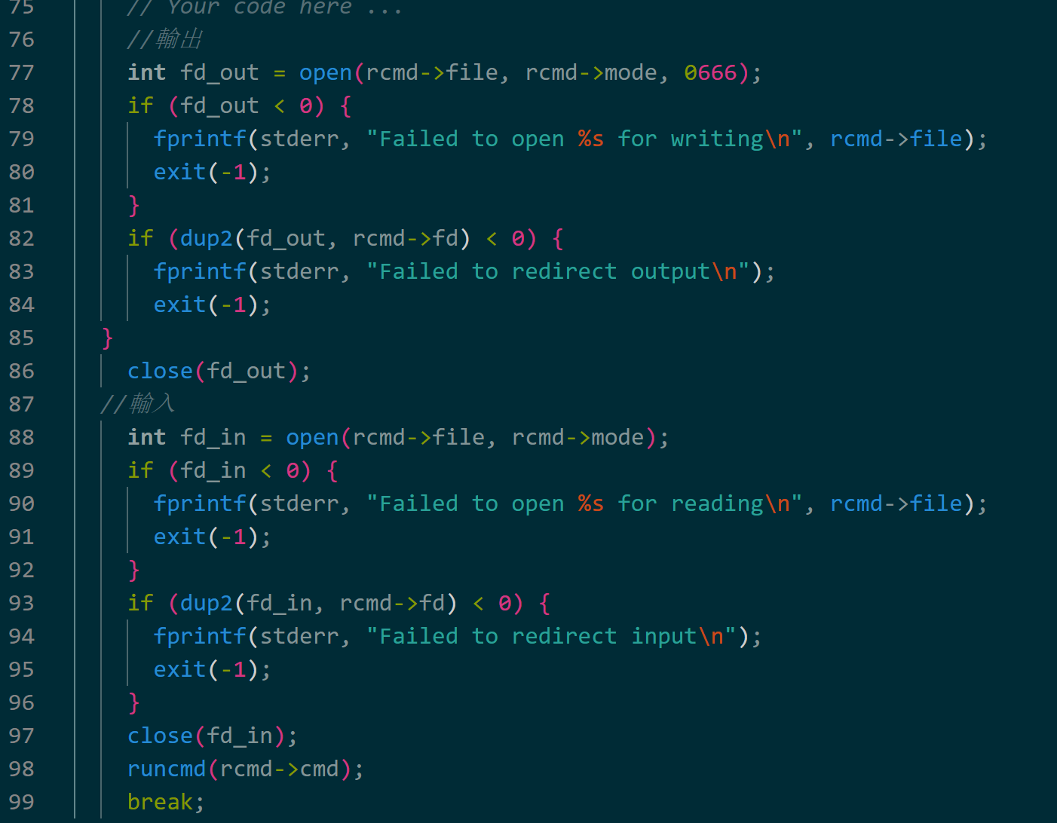
经过测试
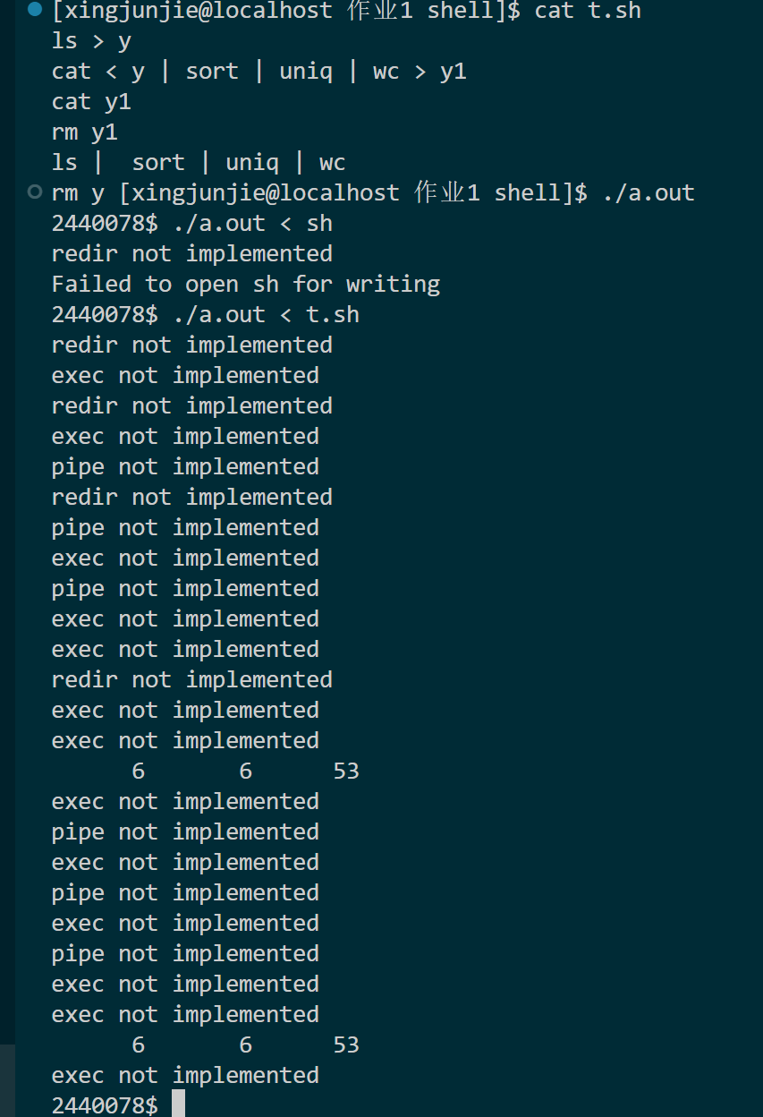
- 信息打印成功管道操作
对于管道，我们首先需要创建一个管道，然后调整进程的stdio文件描述符以便左边的命令从管道的读取端读取数据，右边的命令向管道的写入端写入数据。在其中我们用到了pipe、fork、close、dup等系统的调用，其中我们使用使用pipe系统调用创建管道，fork创建子进程，关闭不需要的文件描述符，最后使用dup()系统调用将文件描述符复制到新的文件描述符，这样就可以打开新的文件或者关闭原有的文件描述符
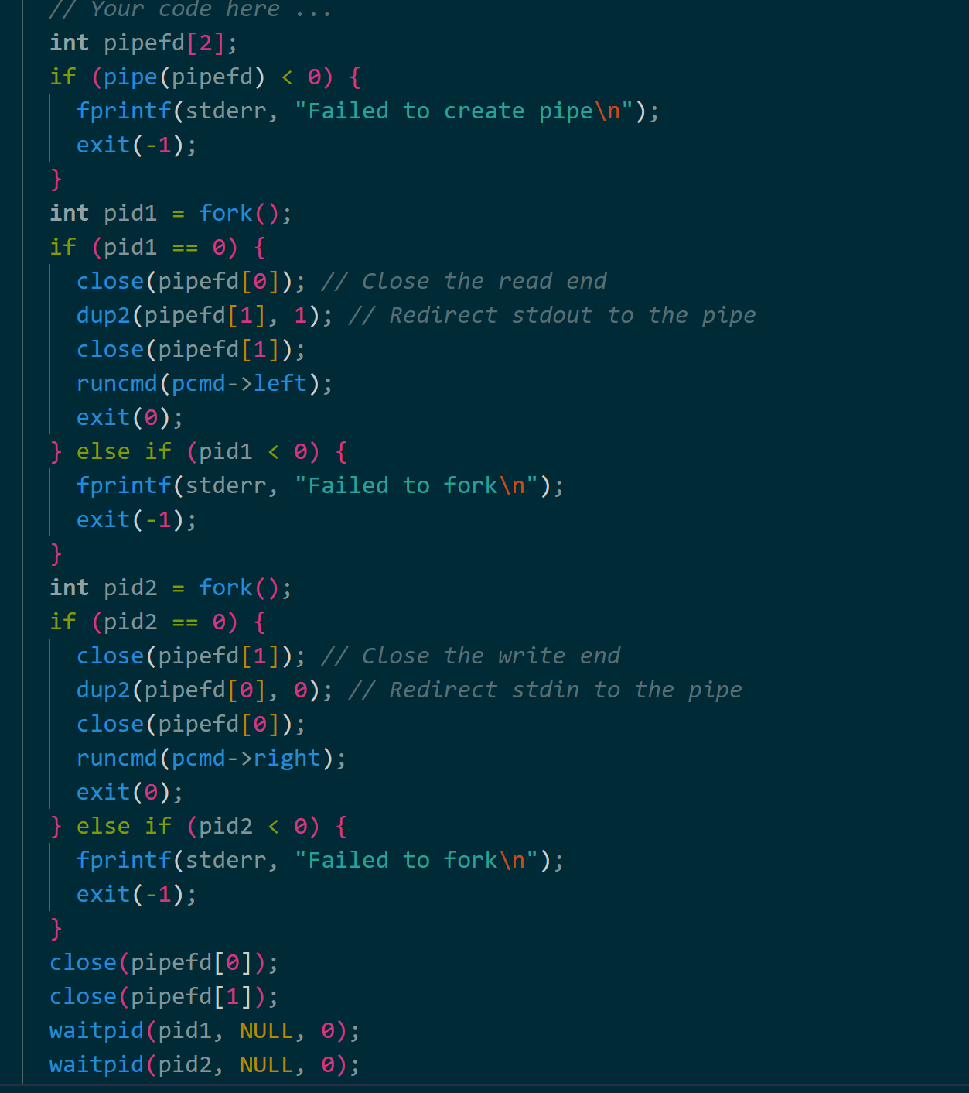

根据上次运行结果，该运行可以成功！
五、实验总结
通过本次实验，我们成功实现了一个基本的Unix Shell，具备了运行一个原生Linux程序、输入输出重定向和管道命令的功能。其中在使用输出或输入重定向时，要确保指定的文件路径是正确的。而相对路径会相对于当前工作目录，绝对路径则是从根目录开始的完整路径，并且运行代码时可能会遇到各种运行时错误，如命令无法执行、文件无法打开等。我们需要添加错误处理机制或者输出明显提示信息来处理这些情况，例如使用perror来打印错误消息。本次实验使我们更紧密深入的了解到了Shell命令的实现，在接下来的学习中，将继续学习和拓展Shell命令的功能，以便更好地理解操作系统是怎么实现的。

完成日期：2023年10月15日

